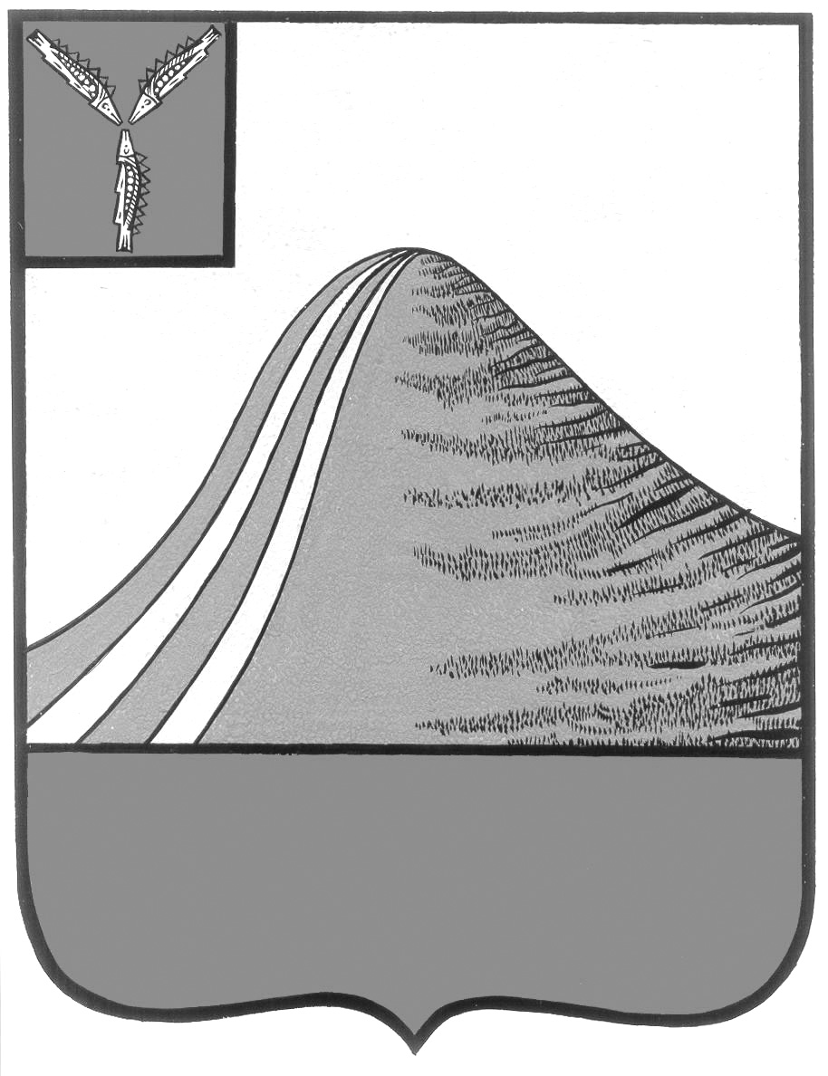

АДМИНИСТРАЦИЯ ЛЫСОГОРСКОГО МУНИЦИПАЛЬНОГО РАЙОНА

САРАТОВСКОЙ ОБЛАСТИ

### **П О С Т А Н О В Л Е Н И Е**

10 ноября 2017 года № 542

р.п. Лысые Горы

**Об утверждении основных направлений бюджетной и налоговой политики бюджета Лысогорского муниципального района на 2018 год и плановый период 2019 и 2020 годов»**

В соответствии со статьей 172 Бюджетного кодекса Российской Федерации и решением Собрания Лысогорского муниципального района от 19 июня 2015 года № 61/350 «Об утверждении Положения о бюджетном процессе в Лысогорском муниципальном районе», администрация Лысогорского муниципального района ПОСТАНОВЛЯЕТ:

1. Утвердить основные направления бюджетной и налоговой политики Лысогорского муниципального района на 2018 год и плановый период 2019 и 2020 годов согласно приложению.

2. Финансовому управлению администрации Лысогорского муниципального района при формировании бюджета района на 2018 год и плановый период 2019-2020 годов руководствоваться основными направлениями бюджетной и налоговой политики Лысогорского муниципального района на 2018 год и плановый период 2019 и 2020 годов.

3. Контроль за исполнением настоящего постановления возложить на первого заместителя главы администрации района Э.А. Куторова.

**Глава Лысогорского**

**муниципального района С.А. Девличаров**